Дорогой друг!
Мы живем в век информационных технологий, достаточно много времени проводим в сети в поисках информации, готовясь к занятиям, или просто отдыхая. Мы общаемся с друзьями, участвуем в дискуссиях, обсуждаем новости, оставляем комментарии, выкладываем фотографии. Очень важно научиться правильно вести себя в сети Интернет, знать правила безопасности и этичного поведения.
Для того чтобы обезопасить себя, своих друзей от опасности Интернета и причинения возможного ущерба, каждый школьник должен предпринимать следующие меры предосторожности при работе в Интернете.

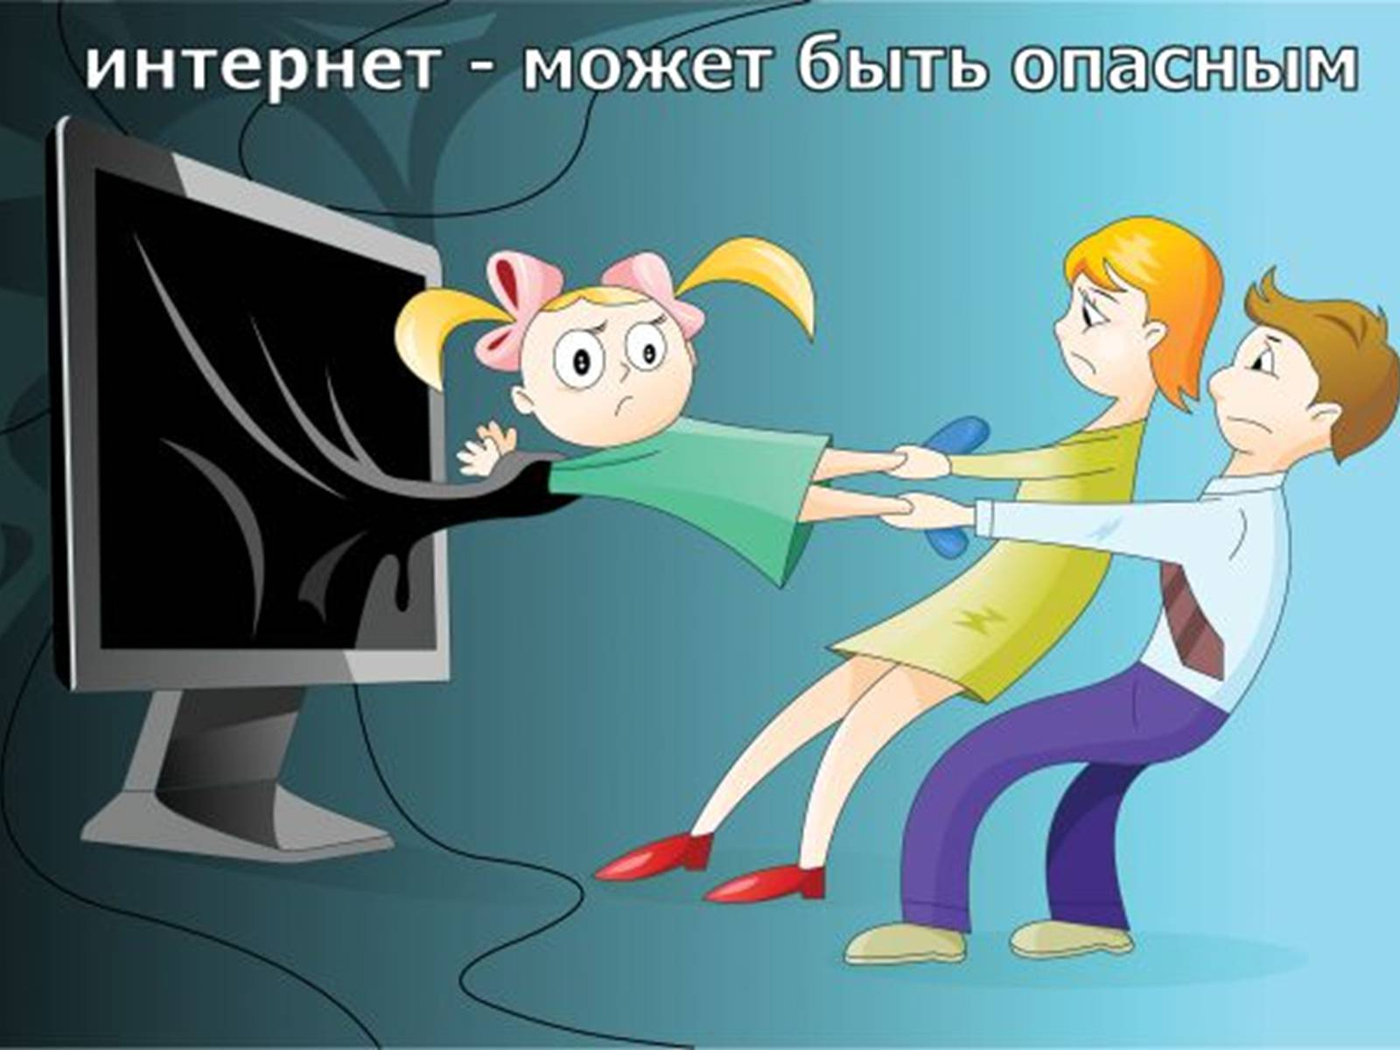

- Начиная общение в сети, при регистрации на сайтах, старайся не указывать личную информацию, не размещать свою фотографию, так как это может быть доступно незнакомым людям.
- Используй веб-камеру только при общении с друзьями.
- Нежелательные письма от незнакомых людей называются «спам». Если ты получил такое письмо, не отвечай на него. В случае если ты ответишь на подобное письмо, отправитель будет знать, что ты пользуешься своим электронным почтовым ящиком, и будет продолжать посылать тебе спам.
- Если тебе приходят письма с неприятными и оскорбляющим тебя содержанием, непременно расскажи об этом своим родителям или взрослому, которому ты доверяешь.
- Нормы поведения и нравственные принципы одинаковы как в виртуальном, так и в реальном мире, поэтому общаясь с друзьями и знакомыми в Интернете, будьте дружелюбны, не пишите грубых слов, читать грубости также неприятно, как и слышать. А за деятельность противоправного характера предусмотрена уголовная ответственность.
- Если ты видишь или знаешь, что твоего друга запугивают в онлайне, постарайся убедить его сообщить об этом взрослым. Ты можешь стать участником круга запугивания, если будешь пересылать или посылать сообщения или изображения, которые могут вредить кому-нибудь.
- Всегда будь начеку, если кто-то, особенно незнакомец, хочет поговорить с тобой о взрослых отношениях. Расскажи об этом взрослому, которому доверяешь.
- Если тебя привлекали обманом к передаче изображений с тобой, обязательно расскажи об этом родителям или взрослому, которому доверяешь.
- Помните, что виртуальные знакомые могут быть не теми, за кого себя выдают.
Не забывай, что интернет – это не главное увлечение в жизни. Кроме него у тебя должны быть прогулки и «живое» общение с друзьями, любимое хобби, занятия спортом!!!

Уважаемые родители!

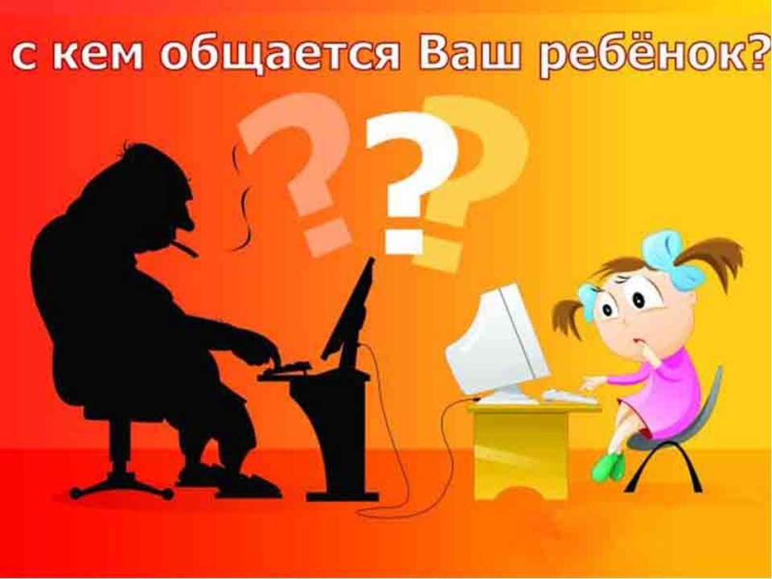
Интернет - это не просто сеть компьютеров, это сеть людей – огромная вселенная идей, творчества и информации, которая объединяет всех нас. И чтобы нахождение в этой вселенной было безопасным нужно знать основные правила пользования Интернетом!

- Приобретая и устанавливая компьютер, позаботьтесь о наличии специальных программ-фильтров, которые помогут защитить вашего ребенка от нежелательной информации и знакомств в интернете.
- Если ваши дети еще маленькие, разместите компьютер в комнате так, чтобы вы всегда могли видеть то, что на экране.
- Научите ребёнка не распространять личную информацию о себе (родителях, друзьях) в интернете. Расскажите, что регистрируясь на сайтах и форумах, лучше использовать выдуманные имена (логины, никнеймы).
- Объясните несовершеннолетнему, что никому нельзя сообщать свой номер телефона, адрес, место учебы, нельзя пересылать свои фотографии.
- Расскажите ребенку о том, что друзья из интернета в реальной жизни часто оказываются не теми, за кого себя выдают.
- Помогите своему ребенку научиться с пользой проводить время в интернете: смотреть развивающие или познавательные фильмы, передачи, находить интересную информацию и т.п.
- Объясните ребенку, что в любой ситуации он может прийти к вам и рассказать о чем-то, что его удивляет или беспокоит.
- Обязательно расскажите ребенку о правах собственности, о том, что любой материал, выставленный в Сети, может быть авторским. Неправомерное использование такого материала может быть уголовно наказуемым.
- Поясните, что в Сети, несмотря на кажущуюся безнаказанность за какие-то поступки, там действуют те же правила, что и в реальной жизни: хорошо-плохо, правильно-неправильно.

Если Вы, уважаемые родители, объясните своим детям основные правила пользования интернетом, научите их следовать нормам морали, быть воспитанными даже в виртуальном общении, всемирная «паутина» станет безопасной, интересной, увлекательной.



ГУО «Несвижский районный социально-педагогический центр»

Культура поведения в социальных сетях
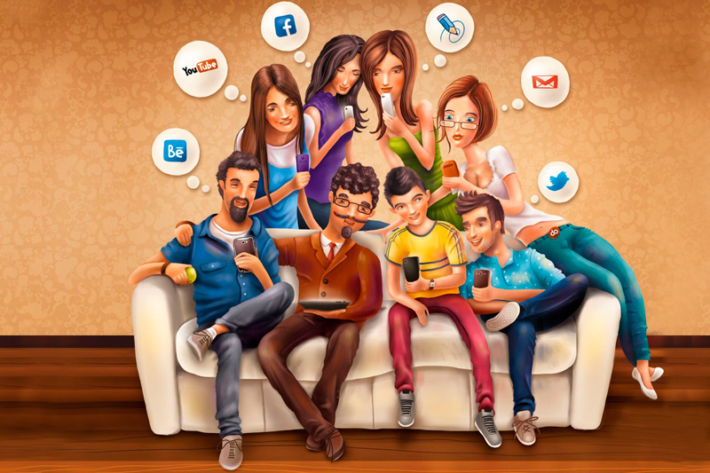

Информация
для родителей и подростков

